
2017
DUBSKÉ LISTY březen

Informace z Úřadu městyse Dub

Usnesení č. 1/2017
z Jednání zastupitelstva městyse Dub konaného dne 10. 2. 2017 od 18.00 hod.
v zasedací místnosti úřadu městyse

Zastupitelstvo městyse Dub schvaluje:
- ověřovatele zápisu: Mgr. Dana Žílová, Pavel Matuška, zapisovatel: Jitka Kohutová
- program
- paní Šárka Kolářová nedoplatí dlužné nájemné do 17. 2. 2017 – již neprodlužovat nájemní smlouvu. Pokud do 17. 2. 2017 paní Kolářová zaplatí nájemné, další nájemní smlouvy prodlužovat po jednom měsíci.
- smlouvu č. 1/2017 o poskytnutí individuální dotace (Impakt Společnost pro aktivizaci periferií)
- smlouvu č. 2/2017 o poskytnutí individuální dotace (STROOM Dub, o.p.s.)
- smlouvu č. 3/2017 o poskytnutí individuální dotace (Tělovýchovná jednota Dub, z. s.)
- vyvěšení záměru na prodej nemovitostí z důvodu dlouhodobého nevyužívání nemovitostí: p. č. 164 – číslo popisné 108, k. ú. Dub a nemovitosti části pozemku p. č. 723/7, k. ú. Dub (viz příloha plánku). Do podmínek zadat: prodej za odhadní cenu, prodej nemovitostí bude pouze za účelem podnikání + trvalého pobytu ve výše uvedené nemovitosti.
- nepřistoupit na nabídnuté podmínky od Jednoty s. d., Vimperk k odkupu/pronájmu nemovitosti – bývalého obchodu v Javornici
- inventarizaci majetku městyse, pohledávek a závazků (inventurní zápis) Městyse Dub za rok 2016, odepsat pohledávky za TDO 2008 ve výši 3.375,- Kč, TDO za rok 2010 ve výši 1.125,- Kč, stočné za rok 2007 – pan Jaroslav Vanický ve výši 1.156,- Kč, vyřazení z důvodu nevymahatelnosti pohledávky
- ZŠ a MŠ Dub účetní závěrku za rok 2016, hospodářský výsledek a jeho převedení: 5.246,85 Kč do rezervního fondu
- rozpočet ZŠ a MŠ Dub na rok 2017
- záměr na akci Most ev. č. 14214 – 2 přes Černý potok u obce Dub
- dočasný a trvalý zábor části pozemků KN 441, KN 446, KN 1004/1, v k. ú. Dub o rozloze uvedené v záborovém elaborátu
- odnětí ze ZPF u části pozemku p. č. KN 445 o výměře 119 m2
- pokácení vrb na pozemcích KN 446 a KN 1004/1, v k. ú. Dub
- Žádost o poskytnutí bezúročné půjčky z prostředků Fondu podpory investičních akcí Jihočeského vodárenského svazu ve výši 6.600.000,- Kč, splatnost 10 let
- zažádání z programu MZE o opravu křížů na p. č. KN 1029/6, KN 20 a KN 8 v k. ú. Javornice
- rozšíření internetových stránek společností Galileo Corporation, s. r. o, dle cenové nabídky tj. 10.500,- Kč + DPH

Úřad městyse upozorňuje občany:

- na plánované březnové jednání zastupitelstva městyse – přesný datum konání a program
bude včas vyvěšen
- na povinnost do konce března uhradit poplatek ze psa a stočné za rok 2016
- na změnu zimního času na letní ve 2 hod. v noci z 25. na 26. 3. 2017

Oznámení o přerušení dodávky elektrické energie

Z důvodu plánovaných prací na zařízení distribuční soustavy – rekonstrukcí, oprav, údržbo-vých a revizních prací – bude přerušena dodávka elektrické energie:

dne 13. 3. 2017 od 8 do 13 hod. v obci Dub
Vypnutá oblast: všechna odběrná místa okolo návsi, dále odběrná místa okolo výjezdu z obce směr Dubská Lhota až po č. p. 94, výjezdu z obce směr Tvrzice až po č. p. 92, výjezdu z obce směr Javornice až po č. p. 97. Dále všechna odběrná místa okolo cesty k Dubskému rybníku. Včetně všech odběratelů připojených z uvedené lokality.
Bližší upřesnění bude provedeno pomocí plakátů.

Pozvánka na kulturní zájezd

Znovu prožít mládí? Proč ne? Má to jeden háček, musíte se domluvit s ďáblem!

Mefisto
Láska, humor, napětí, ale hlavně lákavá ďáblova nabídka v atraktivním příběhu na věčné téma ztraceného a znovu nalezeného mládí!

Hrají: Josef Vojtek, Jan Kříž, Jaromír Dulava, Ivana Korolová, Karolina Gudasová, Zdeněk Izer, Hana Křížková, Michal Novotný a další…

Městys Dub Vás opět vezme za kulturou, budete-li si to přát. Tentokrát máte možnost vidět velkolepě pojatý muzikál podle scénáře Zdeňka Zelenky a v režii Filipa Renče na scéně pražského divadla HYBERNIA.

Zájezd se koná v sobotu 3. 6. 2017 a cena za dopravu a vstupenku činí 550,-Kč.
Vstupenky budou k dostání v kanceláři Úřadu městyse Dub od 3. 4. 2017.

Ze základní školy

Dne 22. 2. 2017 se na naší škole ZŠ a MŠ Dub uskutečnil turnaj žáků v „Prší“ a v kostkách. Žáci byli rozděleni do hracích skupin a vítězové postoupili do finále. Celkovou vítězkou ve hře „Prší“ se stala Monika Turinková, druhé místo obsadila Tereza Neužilová a 3. místo Markéta Matějková.
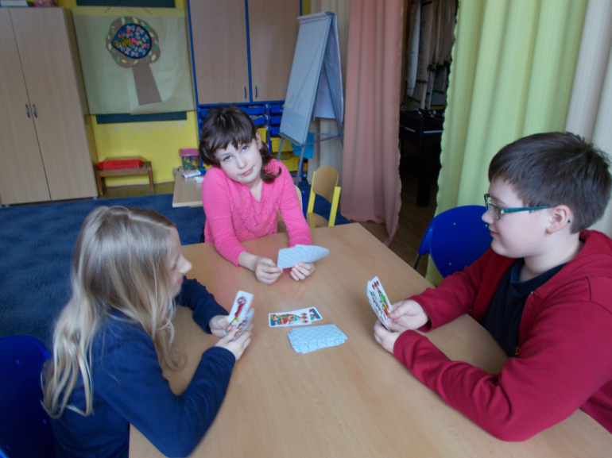
V kostkách měl každý žák 5 hodů. Nejvíce bodů získala opět Monika Turinková – 116, druhé místo Klára Pelešková a třetí místo Milan Pravda.
Všichni soutěžící obdrželi drobné odměny a už se těší na další turnaj.

pro DL Mgr. Václav Matějka, učitel

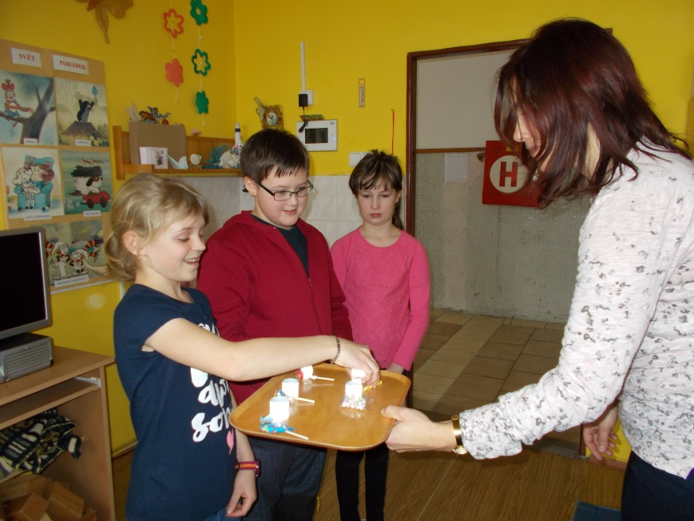
fota Daniela Půbalová, pg .asistentka

Pozvánka k zápisu do první třídy

Zápis do ZŠ Dub pro školní rok 2017/2018 se koná v pondělí 3. 4. 2017 v budově školy od 14 do 17 hodin. K zápisu se dostaví se zákonným zástupcem děti, které dovrší k 31. 8. 2017 věku 6 let a děti po odkladu školní docházky. S sebou přinesou rodný list dítěte. Do ZŠ Dub by se měly dostavit děti ze spádového obvodu Dub, Dubská Lhota, Javornice, Dvorec a Borčice.
Mgr. Dana Žílová, ředitelka školy

Mateřské centrum Dupy Dub

Program na měsíc březen - srdečně Vás zveme na seminář a další březnové akce.
10. 3. 2017 od 17:00 do 21:00 hod.
Seminář „Co vše působí na naše zdraví?“ Vliv chemických látek v potravinách, kosmetice a čistících prostředcích na tělesné i duševní zdraví.
Místo konání: Prachatice, U Rybníčku 1019, Ing. Vít Syrový, Cena semináře: 208,-Kč

11. 3. 2017 od 13:00 do 17:00 hod.
Šicí dílna: Výroba látkových menstruačních vložek
Naučíte se šít vlastní látkové menstruační vložky.
Místo konání: MKC Dupy Dub, Dub 93, Cena kurzu: 198,-Kč

15. 3. 2017 od 17:00 do 19:00 hod.
1. setkání s Petulou Dolečkovou, lektorkou vědomého rodičovství
- Harmonizační orgánová sestava
Místo konání: MKC Dupy Dub, Dub 93, Cena kurzu: 98,-Kč

18. 3. 2017 od 10:00 do 12:00 hod.
2. setkání s Petulou Dolečkovou - Tanec rodiček – pro nastávající maminky
Místo konání: Prachatice, U Rybníčku 1019, Cena kurzu: 98,-Kč

17. 3. 2017 od 17:00 do 21:00 hod.
Jak fungujeme v časovém presu a jak se co nejlépe domluvit nejen doma - MgA. Irena Swie-cicki
Místo konání: Prachatice, U Rybníčku 1019, Cena semináře: 186,-Kč
Pravidelný program v MKC DUPY DUB:

Světýlka - rozvoj psychomotorického rozvoje pro děti od narození
Kurzy zdravého vaření
Workshopy "Domácí výroba"
Základní rodinné poradenství
Více informací na: www.facebook.com/impakt.dub či telefonicky. V případě zájmu o účast se přihlaste nejpozději dva dny předem, kapacita jednotlivých programů je omezená.
(e-mailem impakt.kurzy@gmail.com či na tel.: 773 908 123)

Blahopřejeme

V březnu si připomene své 77. narozeniny pan Emil Skopec z Dubu a pan Josef Čužna z Dubu oslaví 76 let.

Do života vítáme

Mezi nové dubské občánky přibyla Šárka Frišová.

Opustili nás

Krátce po svých 94. narozeninách zemřel pan Josef Hron ze Dvorce.

Pasování členky mysliveckého spolku na lovce černé zvěře
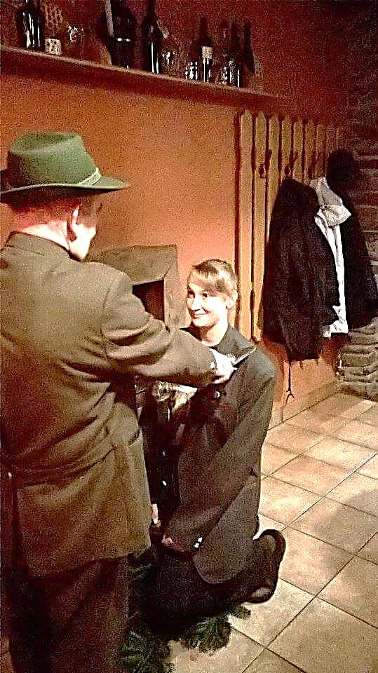
Dne 4. 2. 2017 proběhla výroční členská schůze Mysliveckého spolku Dub – Javornice. Účelem spolku je společný výkon práva myslivosti, ochrana přírody a v ní volně žijící zvěře a také práce s dětmi a mládeží. Již několik let pomáhají členové spolku, ve spolupráci s Městysem Dub, s přípravou a průběhem Dne dětí v přírodě. Zde probíhají pro děti ukázky a soutěže se zaměřením na život v přírodě, rybolov a myslivost.
V zimní době při nízkých teplotách se sněhovou přikrývkou bylo nejdůležitější činností přikrmování zvěře, aby dobře přezimovala. Rovněž tak při své činnosti spolek dbá na dodržování mysliveckých zvyků a tradic a tak byla na výroční schůzi členka Lucie Novotná u příležitosti ulovení prvního divočáka pasována na lovce černé zvěře.
Ing. Ladislav Kubiš,
předseda Mysliveckého spolku Dub - Javornice

Je tady jaro a s ním přichází potřeba „jarního gruntování“.
Pokud se rozhodnete při něm uklízet také vaši knihovnu a budete ji chtít přebrat a knihy, které už nečtete budete vyřazovat, můžete je místo do sběru věnovat do nově zakládané knihovny na zámku.
„Ale ani místní knihovna vás s nimi nevyhodí“– vzkazuje Marie Matušková, knihovnice.

Na závěr společné foto již zformovaného Masopustního průvodu těsně před odchodem do terénu.
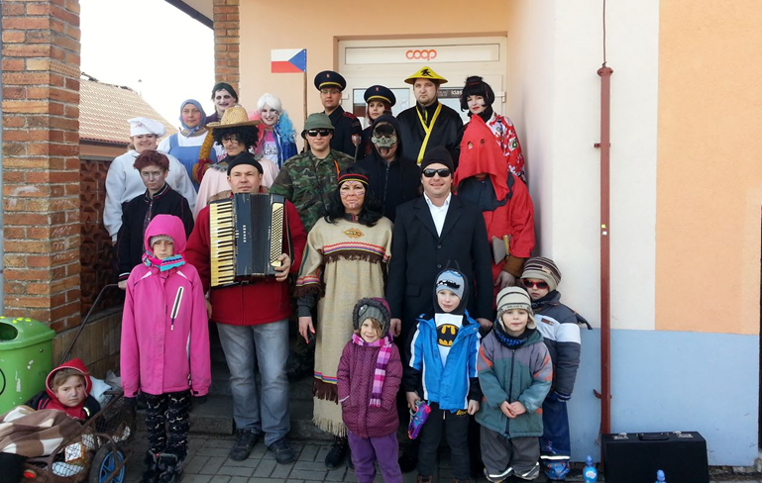

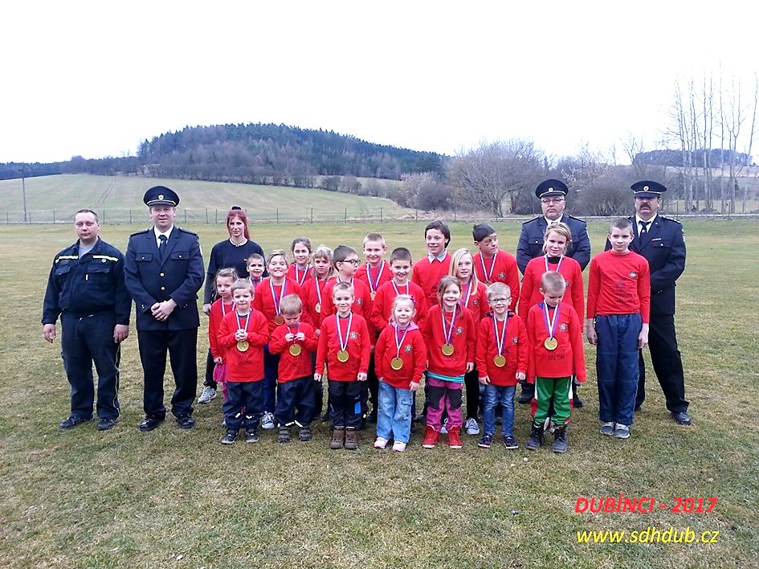
A na úplný závěr velké blahopřání všem ženám z Dubu a osad k jejich znovuobnovenému svátku Mezinárodnímu dni žen.
Budoucí dubská hasičská naděje

Adresa redakce.: dubskelisty@centrum.cz
Zpravodaj městyse Dub u Prachatic, vydává Městys Dub u Prachatic jako měsíčník
Redakce: Marie Matušková, Alena Nováková, Václav Novák
uzávěrka do 25. v měsíci

